Занятие по развитию психомоторики и сенсорных процессов в 8 классе

Цель: Развитие и коррекция памяти, восприятия, слухового и зрительного внимания, пространственной ориентировки

1. Хаос букв

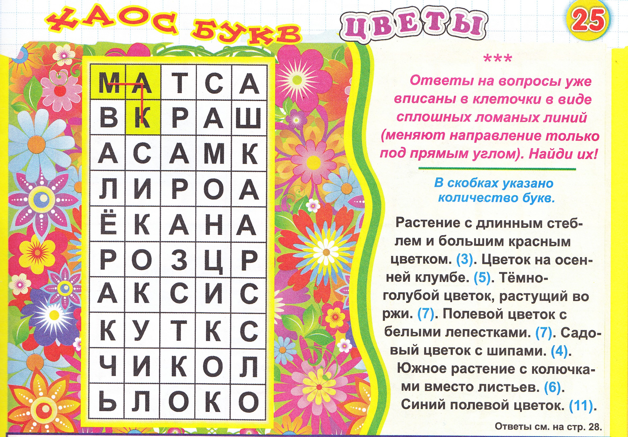

2. Собери слово

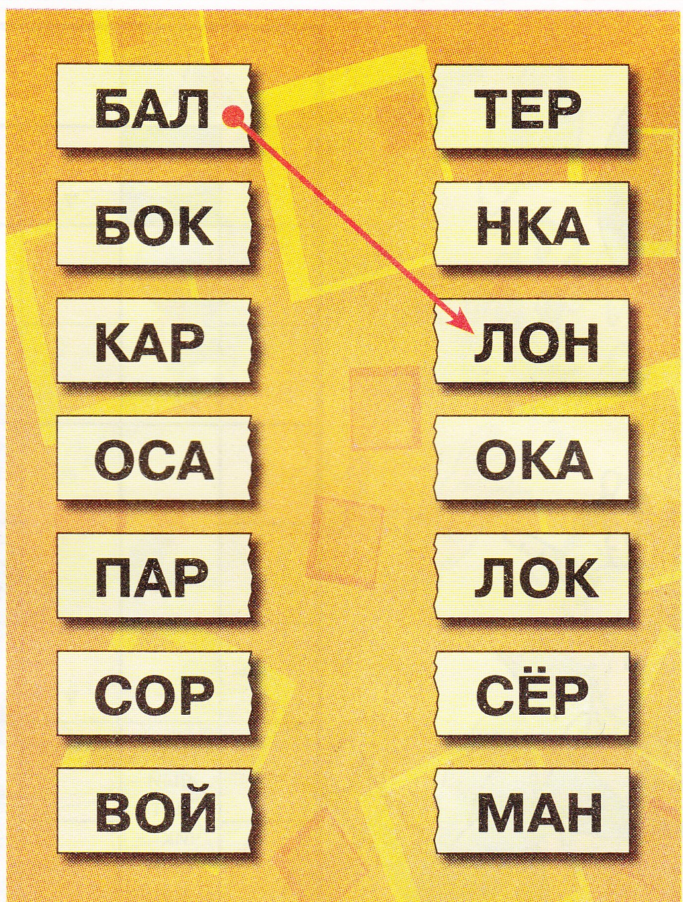

3. Закорючки

Количество игроков: любое, парами
Дополнительно: бумага, карандаши.
Рисуем, друг для друга произвольные закорючки, а потом меняемся листочками. Кто превратит закорючку в осмысленный рисунок, тот и победит.

4. Кто быстрее съест яблоко?
Количество игроков: четверо
Дополнительно: 2 яблока
Играют парами. Двое игроков садятся напротив друг друга, один держит яблоко, а второй его ест. У какой пары яблоко закончится быстрее, та и победила.

5. Пиктограмма

Участникам последовательно одно за другим зачитываются следующие слова и выражения:
1. Дом. 2. Палка. 3. Дерево. 4. Прыгать высоко. 5. Солнце светит. 6. Веселый человек. 7. Дети играют в мяч. 8. Часы стоят. 9. Лодка плывет по реке. 10. Кошка ест рыбу.

6. Тренировка памяти

Количество игроков: любое
Дополнительно: поднос, различные предметы, платок
На подносе укладываются шесть различных небольших предметов, например
конфетка, карандаш, точилка, расческа, ложка...
В течение короткого времени учащийся запоминает, что лежит, потом поднос чем-нибудь накрывают. Что под покрывалом? Назвать.
Затем поменяться ролями. Следующему участнику убирают предмет.

6. Кто быстрее надует шарик?

Количество игроков: 2-4
Дополнительно: воздушные шарики по количеству участников
Играющих может быть 2—4 человека. Каждому дают по воздушному шарику. По сигналу участники начинают их надувать.
Выигрывает тот игрок, который надует шарик быстрее.

7. Автопортрет
Количество игроков: любое
Дополнительно: бумага, фломастеры
На ватмане сделана прорезь для рук. Участники берут каждый свой лист, продев руку в прорезь, рисуют кистью портрет, не глядя. У кого "шедевр" получился удачнее. Нужны помощники держать ватман и фломастеры.

8. Фильм ужасов.
Количество игроков: любое
Дополнительно: лоточки для яиц с яйцами
Условия таковы - в кассете пять яиц. Одно из них сырое, предупреждает ведущий. А остальные - вареные. Необходимо разбить яйцо о лоб. Кому попадется сырое, тот самый смелый. (Но вообще-то яйца все вареные)

